Conception d’ un joint de Oldham

Créer sous solidwork l’ axe avec les cotes repérées sur le dessin ci-dessous
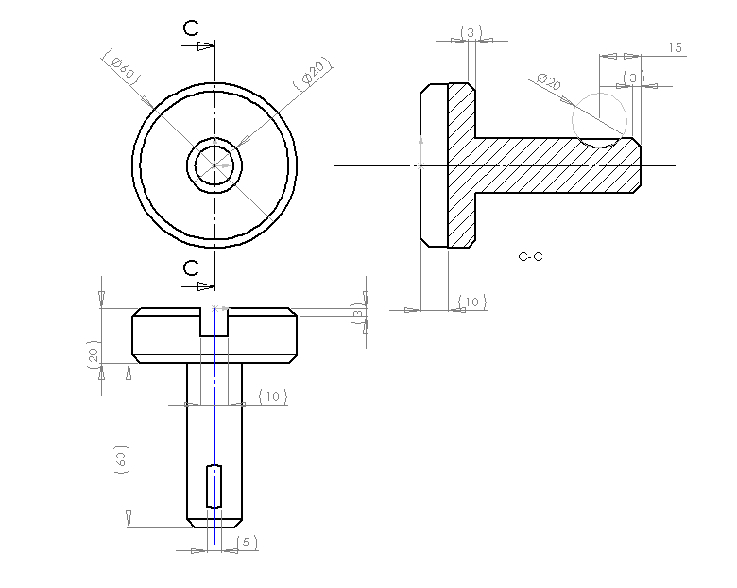
17
Créer sous solidwork l’ entretoise avec les cotes repérées sur le dessin ci-dessous
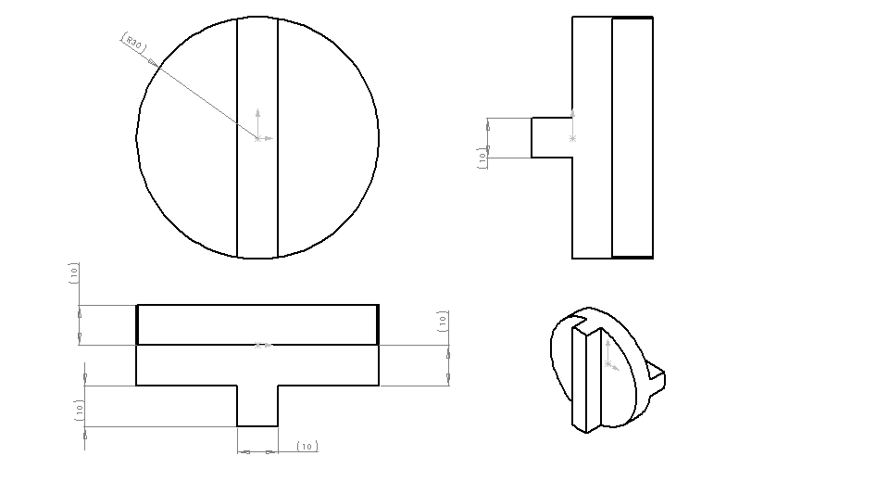
Créer sous solidwork le bâti avec les cotes repérées sur le dessin ci-dessous
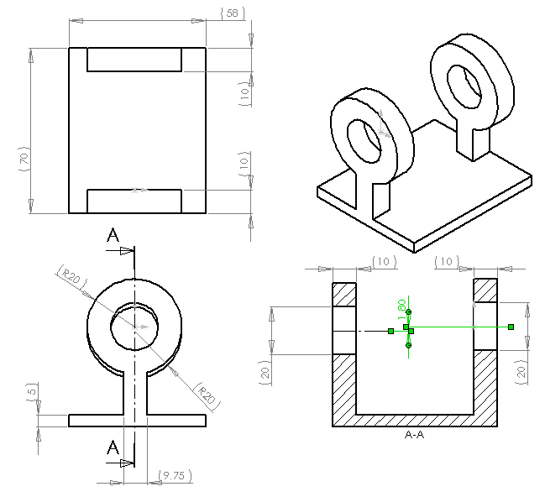
60
Créer l’ assemblage en choisissant des contraintes adéquates comme l’ assemblage ci-dessous

